**Parte Telecomunicaciones**

**DATOS ENTREGADOS:**

Pr = 15 dBm

Ancho de banda de canales = 100MHz

f = 5400MHz = 5.4 GHz

La constante para la velocidad de la luz es de 299792458 m/s

Torres ISP tienen una torre de comunicación de 50 m

En su diseño considere que todas las estaciones de los ISP tienen LOS (Line Of Sight).

Se cuenta con la siguiente tabla de distancias

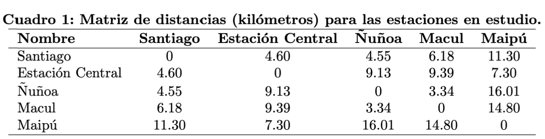

En primera instancia validaremos las distancias con la altitud de cada comuna, más los 50 m altura que tiene la torre de comunicación.

Para esto utilizaremos la siguiente formula:

$$d=\sqrt{2*r*h}$$

Y consideraremos las siguientes altitudes

Santiago: 520 m + 50 m = 570 m

Estación Central: 490 m + 50 m = 540 m

Ñuñoa: 560-600 m = 560 m + 50m = 610 m

Macul: 550-600 m= 550m + 50 m = 600m

Maipu: 450-550 m = 450m +50m = 500 m

Reemplazando en cada formula nos queda lo siguiente:

Santiago

$d=\sqrt{2*r*h}$ = $\sqrt{2*8497000*570}$ =98.420 m = 98 km

Estación Central

$d=\sqrt{2*r*h}$ = $\sqrt{2*8497000*540}$ =95.795 m = 95 km

Ñuñoa

$d=\sqrt{2*r*h}$ = $\sqrt{2*8497000*610}$ =101.815 m = 101 km

Macul

$d=\sqrt{2*r*h}$ = $\sqrt{2*8497000*600}$ =100.977 m = 100 km

Maipu

$d=\sqrt{2*r*h}$ = $\sqrt{2*8497000*500}$ =92.179 m = 92 km

Como las distancias son muy mayores a las entregadas por los enlaces, al sumar cada distancia de la comuna con la que corresponde, podemos asumir que todos los enlaces son posibles.

1. Se implementa la topología MESH, en base a los enlaces punto a punto pedidos en el enunciado, en donde los que son desde Santiago hacia otra comuna van en rojo, los que son desde estación central a otra comuna van en azul, los que son de Ñuñoa a otra comuna van en naranja y los que van en verde desde Maipú a otras comunas.

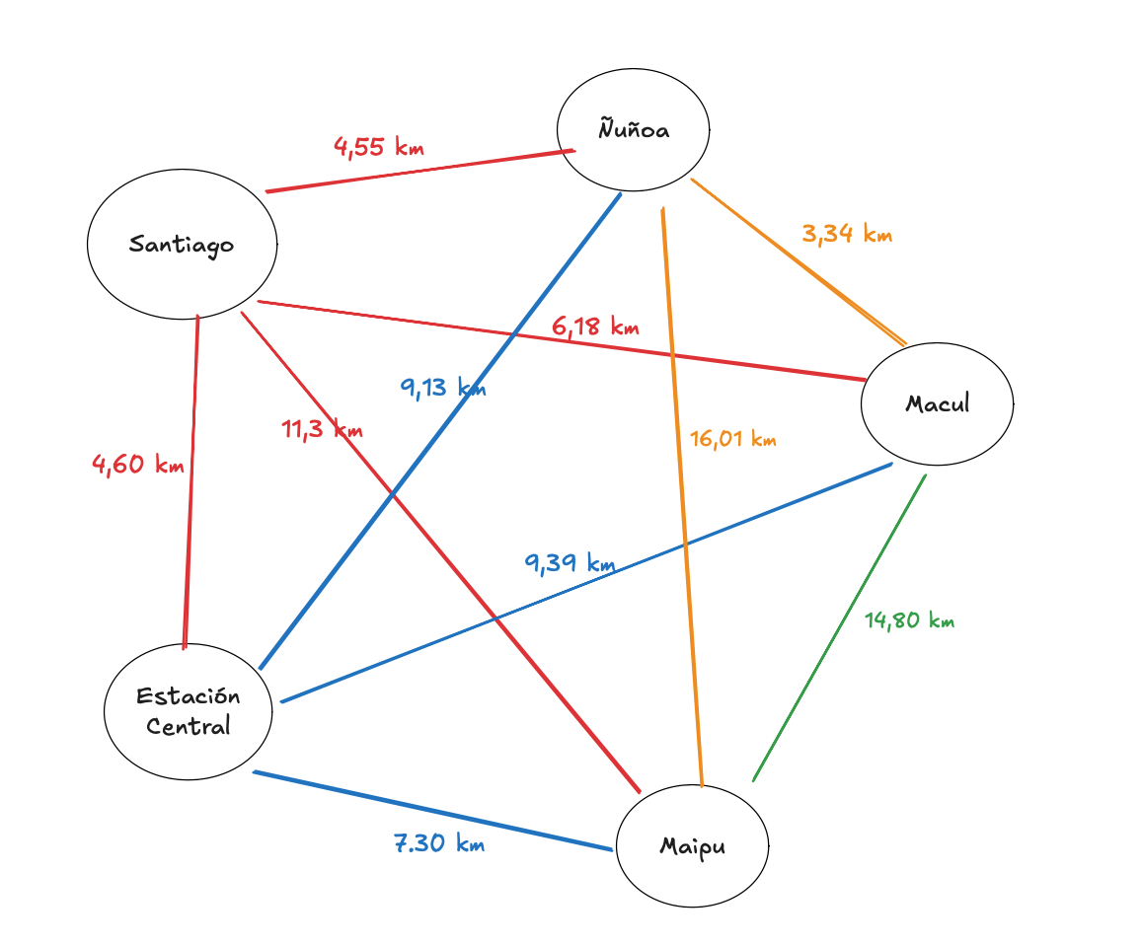

1. Como nos entregan la potencia de transmisión, solo nos piden encontrar las antenas por ende, como se tienen distancias distintas, las clasificaremos para encontrar equipos con las ganancias ajustadas a las distancias.

Para los enlaces mayores a 9 km utilizaremos la siguiente antena en ambos extremos.

Antena Direccional 5 GHz 15 km Nanostation M5 MIMO 2x2, que cuenta con una ganancia de 16dBi para la banda de 5GHz

<https://www.metacom.cl/antena-direccional-5-ghz-15-km-mod-nanostation-m5-mimo-2x2?utm_source=chatgpt.com>

Obteniendo las siguientes Pr según los enlaces Ptp

$20*\log_{10}\left(5.4\right)=14.64$ ya que la frecuencia siempre es la misma

**Para Estación Central-Ñuñoa**

$FSL(dB)=20*\log_{10}\left(9,13\right)+20*\log_{10}\left(5.4\right)+92,44$ = 126.28 dB

Pr= Pt+Gt+Gr-LFS = 15 dBm + 16 dBi + 16dBi -126.28 dB = **-79.28 dBm**

**Para Estación Central-Macul**

$FSL(dB)=20*\log_{10}\left(9,39\right)+20*\log_{10}\left(5.4\right)+92,44$ = 126.54 dB

Pr= Pt+Gt+Gr-LFS = 15 dBm + 16 dBi + 16dBi -126.54 dB =  **-79.54 dBm**

**Para Santiago-Maipu**

$FSL(dB)=20*\log_{10}\left(11,3\right)+20*\log_{10}\left(5.4\right)+92,44$ = **128.14 dB**

Pr= Pt+Gt+Gr-LFS = 15 dBm + 16 dBi + 16dBi -128,14=  **-81.14 dBm**

**Para Ñuñoa-Maipu**

$FSL(dB)=20*\log_{10}\left(16,01\right)+20*\log_{10}\left(5.4\right)+92,44$ = 131.16 dB

Pr= Pt+Gt+Gr-LFS = 15 dBm + 16 dBi + 16dBi – 131.16 =  **-84.16 dBm**

**Para Maipu-Macul**

$FSL(dB)=20*\log_{10}\left(14,80\right)+20*\log_{10}\left(5.4\right)+92,44$ = 130.48 dB

Pr= Pt+Gt+Gr-LFS = 15 dBm + 16 dBi + 16dBi -130.48 =  **-83.48 dBm**

Luego para los siguientes enlaces que tienen una distancia menor a 9 km, utilizaremos la siguiente antena:

**Para Santiago-Ñuñoa**